江门市市场监督管理局
文件
江门市公安局
江门市生态环境局
江门市交通运输局

江市监〔2022〕168号

江门市市场监督管理局 江门市公安局
江门市生态环境局 江门市交通运输局
转发关于规范机动车检验机构管理
优化车检服务工作的通知

各县（市、区）市场监管局、公安（分）局、生态环境分局、交通运输局：
现将《广东省市场监督管理局 广东省公安厅 广东省生态环境厅 广东省交通运输厅关于规范机动车检验机构管理优化车检服务的通知》（粤市监〔2022〕101号）转发给你们，结合我市实际，提出以下意见，请一并贯彻落实。
一、深化思想认识，抓好工作落实
要充分认识规范机动车检验机构管理优化车检服务的重要性，切实解决好公共服务领域人民群众关注的“关键小事”。迅速开展政策宣贯和解读工作，依照《机动车检验机构服务规范指引》(省文附件)，深入机动车检验机构开展现场指导服务，切实提高机动车检验机构服务水平。通过官方网站、微信公众号等方式，结合本部门职能，围绕车检服务，宣传我市规范机动车检验机构管理优化车检服务工作。
二、坚持放管结合，建立长效机制
要发挥监管合力，不断健全完善监管协作机制，着力通过集中宣贯、集体约谈、公开承诺、自查自纠、联合执法、信息共享等措施，进一步加强检验机构监督检查，确保改革便民高效、执法严格规范。
三、抓好总结提升，确保工作成效
要及时做好总结，不断改进工作，巩固和提升成效。各县（市、区）市场监管局于2023年3月1日前将本辖区内的工作开展情况报市市场监管局认证信息科。各部门工作开展中遇到问题的，径向上级对口部门反映。

联系人及联系方式：
市市场监管局：莫显伦，3168778；
市公安局：吕子安，3456610；
市生态环境局：梁奇超，3502007；
市交通运输局：张远梅，3858982。

江门市市场监督管理局 江门市公安局

江门市生态环境局 江门市交通运输局
2022年12月13日

转发文

广东省市场监督管理局
文件
广东省公安厅
广东省生态环境厅
广东省交通运输厅

粤市监〔2022〕101号

广东省市场监督管理局 广东省公安厅
广东省生态环境厅 广东省交通运输厅
关于规范机动车检验机构管理
优化车检服务的通知

各地级以上市市场监督管理局、公安局、生态环境局、交通运输局，各相关行业组织、检验机构：
规范机动车检验机构管理，优化机动车检验服务是公共服务领域群众关注的一项重要民生工程。为进一步规范机动车检验机构管理，更好满足人民群众对机动车检验服务的新期待、新要求，现就有关事项通知如下：
一、充分认识规范机动车检验机构管理优化车检服务的重要意义
机动车检验是保障道路交通安全、推进大气污染防治的重要工作，直接关系到人民群众切身利益。近年来，我省机动车检验机构数量增加较快，检验业务竞争激烈，部分检验机构管理不规范，甚至存在不按国家标准检验、篡改检测数据、替检代检等违法违规行为，不仅损害了广大机动车车主的合法权益，也给道路交通安全带来隐患。各地各有关单位要高度重视，积极采取有效措施努力改进机动车检验服务，持续提升人民群众的获得感和满意度。
二、强化服务意识提升机动车检验服务质量
机动车检验机构应当依法依规开展检验服务，鼓励和支持机动车检验机构科学规划检验场所，配备必要的便民服务设施，采取有效措施确保检验设备符合要求、从业人员专业、检验行为公正、检验服务高效、内部管理有序，积极推行机动车检验网上预约、“一站式服务”、“一窗口办理”和“交钥匙工程”等便民措施。省市场监管局、省公安厅、省生态环境厅、省交通运输厅组织编写了《机动车检验机构服务规范指引》（见附件），各机动车检验机构可参照持续完善设施条件，提升车检服务质量。
三、强化行业自律推进机动车检验社会共治
鼓励和支持各地机动车检验协会等相关行业组织充分发挥行业自律作用，组织制定行业规范或团体标准，开展机动车检验机构规范化建设和相关评价活动，营造创先争优的良好行业氛围，引导机
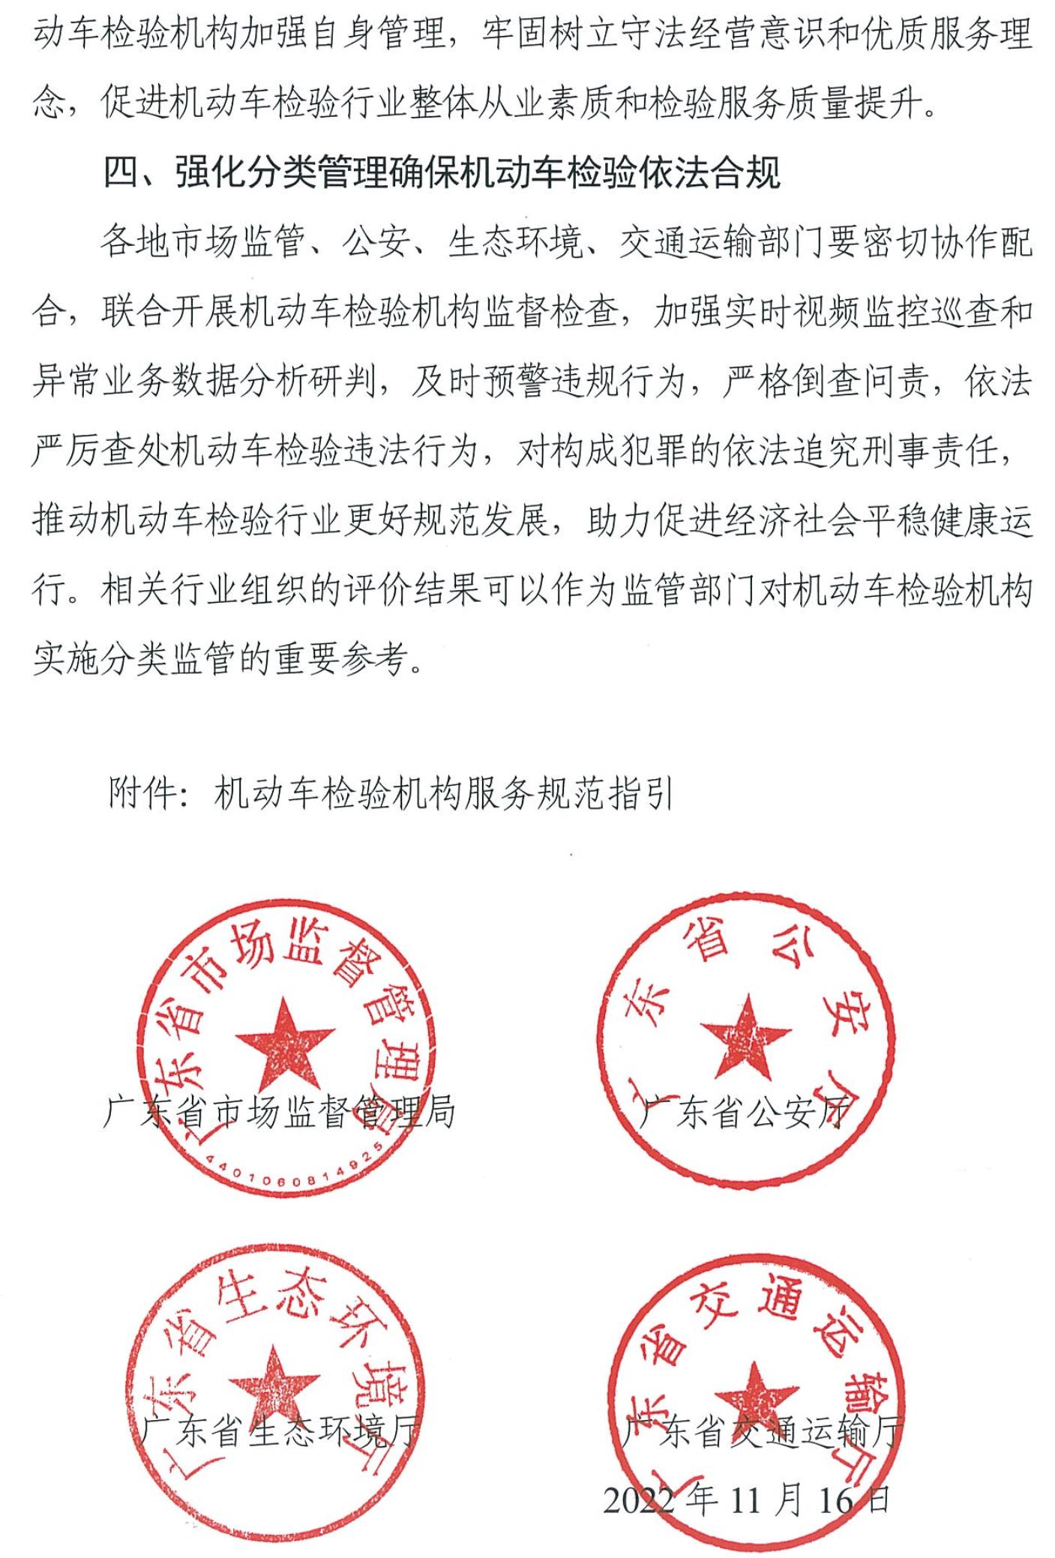
v

附件
机动车检验机构服务规范指引

机动车检验是保障道路交通安全、推进大气污染防治的重要工作，直接关系到人民群众切身利益。为切实解决好公共服务领域人民群众关注的“关键小事”，指导全省机动车检验机构规范管理，优化车检服务，根据公安部、市场监管总局、生态环境部、交通运输部联合印发的《关于深化机动车检验制度改革优化车检服务工作的意见》，特制定本指引。
一、基本要求
（一）注册地址与检验场所地址一致，依法取得检验检测机构资质认定证书，持续保持资质认定要求的检验技术能力。
（二）严格依照法律法规和相关技术规范开展检验检测活动，客观公正出具检测数据和检验结果。
（三）与公安交警、生态环境、道路运输管理部门联网，实时上传检测数据和检验结果。
二、场所要求
（一）检验场所选址遵循安全、环保原则，不设置在居民住宅区、学校、幼儿园等人流密集区域或楼顶、地下车库等非地面区域。
（二）分开设置服务区和检验区，配备档案室。
1．服务区包括服务大厅、顾客候检休息区、停车区、还车区等功能区域，设立咨询台（岗），提供取号和咨询服务。服务大厅明显位置公示检验流程、收费标准、检验员姓名和照片、纪律要求、服务监督电话以及公安、市场监管、生态环境部门举报投诉电话等。
2．检验区包括检验预检区、外观检验区、底盘部件检验区、检验车间、底盘动态检验区、制动性能路试检验区等功能区域，不占用公共道路。检验区实行封闭管理，各功能区有明显的标识标牌，道路为水泥或者沥青等硬化路面。
外检区设置外检棚或外检车间，地面高出路面或设置有效的排水设施，防止雨水进入。在外检区开展车辆唯一性检查、车辆特征参数、安全装置、车辆外观等人工检验项目。
检验区工位布置按照检验流程合理分布，设立人行通道，设置隔离栏与车辆检验通道隔离，宽度不小于1米。检验区内合理规划车行路线及进出站合流点，设置必要的交通标志、交通标线、引导牌、安全标志、限速标志等，确保车辆通行安全和进出检验顺畅。
检验场所布局：安全技术检验车间小车线宽度不小于5米，长度不小于20米；大车线宽度不小于6米，长度不小于45米。车辆行驶通道及转弯半径要满足所承检最大车型一次性转弯或调头，无需倒车。
车辆底盘部件检查使用地沟。地沟长度、宽度与承检车型相适应（小型车辆地沟长度不小于6米，大型车辆地沟长度不小于10米），地沟设置防止车辆跌入地沟的安全防护装置，地沟内配备覆盖地沟区域大小的固定照明装置，配备准确观察部件的移动照明装置（电筒或低压工作灯）。对不具备地沟条件的检验机构，检查小型、微型载客汽车底盘部件时，采用符合相关法规和标准要求的举升装置等其他能观察到车辆底盘部件的方式，举升设备有安全标识。
底盘动态检验区满足最大承检车型的试验要求。承检非营运小型微型载客汽车的检验机构的底盘动态检验区长度（不含车身长度）不少于20米，所有承检车型能加速到20km/h以上；承检其他车辆检测的检验机构的底盘动态检验区长度（不含车身长度）不少于50米，所有承检车型能加速到20km/h以上。
试验车道符合安全隔离、安全防护要求。试验车道路面宽度不小于6米，大型车辆试验车道长度不小于100米，小型车辆试验车道长度不小于80米。测试路面为硬实、清洁、干燥、平坦的水泥或沥青路面，路面附着系数不小于0．7，路面纵向坡度不大于1%，路面局部不得有明显的破损、凸起和凹陷。试验车道有加速路段、制动路段、中心线、车道线、边线等标志和标线。试验车道两侧和终点设有隔离装置、警示标识等安全防护措施。
配置驻车坡道或路试驻车制动检验设备。驻车坡道的坡度分别为15%和20%，驻车坡道的长度比承检车型最大轴距长不小于1米，宽度比承检车型的最大宽度宽不小于1米。驻车坡道设置中心线、车道线，驻车坡道两侧和后方有安全防护设施和标识。
3．档案室具有防火、防盗等安全措施，通风、温度、湿度等环境条件满足档案保管要求，用于存放检验原始记录、检验报告等资料。
三、设备要求
（一）配备满足检测标准要求的检测仪器设备，其中机动车安全技术检验设备符合GB 38900和相关规定要求；机动车排放检验设备符合GB 3847、GB 18285、HJ 1237和相关规定要求。
（二）检测仪器设备的计量性能溯源符合《中华人民共和国计量法》《中华人民共和国大气污染防治法》《中华人民共和国道路交通安全法实施条例》的相关要求，并依据相关计量技术规范对检测仪器设备实施检定或校准。日常设备检查、期间核查发现对检测仪器设备计量性能存在问题，以及检测仪器设备在修理后、新购使用前、（固定式设备）移装后和检测软件更换后，重新检定或校准检验设备，确保检测仪器设备符合计量性能要求。
（三）通过功能核查等方式，确保不具备计量性能要求的辅助设备能够满足日常检测使用要求。
（四）使用具备安全认可证书的车辆检验用软件。检验软件具备车辆信息登录、联网查询、规定项目检验、信息采集、自动传输、计算处理、存档、统计、打印、显示、指定信息查询及上传、角色管理等功能。使用软件出具的检验报告内容符合GB 38900、GB 3847、GB 18285、HJ 1237等标准和相关规定的要求。
（五）配置具备数据采集、数据传输、数据保存、联网监控、视频监控、过程溯源等功能的信息系统。视频监控覆盖服务窗口区、检验预检区（交车区）、外观检验区、底盘动态检验区、车间进出口、车间检验区、授权签字人区、客户等候区、还车区（停车区）。视频监控符合国家和行业对机动车检验机构联网监督管理要求。信息系统和联网符合GB/T 26765规定。传递数据及图像符合GB/T 26765、GA 1186以及相关部门规定的要求。
（六）排放检测线加装移动摄像设备，在排放检测过程中记录尾气采样探头工作过程。
四、人员要求
（一）检验人员配备充足，岗位责任明确清晰，不使用劳务派遣人员。授权签字人、登录员、外观检验员、底盘检验员、引车员、排放性能检验员等分开设立，不相互兼职，不在其他机构从事车检工作。
（二）授权签字人及技术负责人有3年以上机动车检验工作经历，具备机动车相关专业大专以上学历，或机动车相关专业中级以上专业技术职称、机动车相关专业技师以上技术等级。
（三）每个检验场所配备2名以上授权签字人，2名以上持有与检验车型相对应的机动车驾驶证的引车员。
五、服务规范
（一）检验人员着装统一，佩戴统一工作牌，服务热情，举止文明。
（二）通过互联网、电话、公众号、微信等多种方式或途径提供车辆检测免费预约服务，方便车主自主选择时间预约检车，做到“随到随检”，减少排队等候时间。
（三）提供检验“交钥匙”、“一站式”服务，全流程一窗办理。开展道路运输车辆技术等级评定的机动车检验机构，按照“三检合一”要求确保车辆检验检测“最多跑一次”。
（四）机动车检验机构在顾客候检休息区配置座椅、电子屏幕、电视、免费WiFi、饮水机等设施，电子屏幕实时显示车辆检测情况，电视播放道路交通安全宣传教育内容。

公开方式：主动公开

抄送：省档案馆。
广东省市场监督管理局办公室 2022年11月22日印发
校对：郭廷洲

公开方式：主动公开

江门市市场监督管理局办公室 2022年12月15日印发
校对：李伟强

